**TOURS  AGOSTO 2014 HUANCAYA - 2D/2N**

**PAQUETE DE VIAJE: TODO INCLUIDO**

ITINERARIO

**Viernes 29 de Agosto 2014**

**9:30 pm**: Partiremos desde el km 9 de la panamericana sur, en Santiago de Surco(Puente Benavides) con destino a nuestro hermoso pueblo de Huancaya.

Recepción  en nuestro hospedaje en Huancaya "Las Lagunas",  mate de coca de bienvenida, ubicación en sus habitaciones y tiempo libre para el descanso.

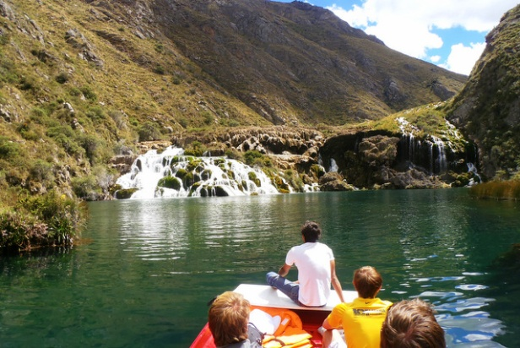**Día 01: Nuevas experiencias en las 9 lagunas de Huancaya Vilca - Tour 30 agosto 2014**

**8:30 am:** Desayuno a la carta en nuestro restaurant Las Lagunas

Fotos en los bellos paisajes que ofrecen las 9 lagunas de Huancaya: Huallhua, Las Rosas, Quimacocha, Cajahore, Huachapata,Huancacruz,Laguna grande y Papacocha.

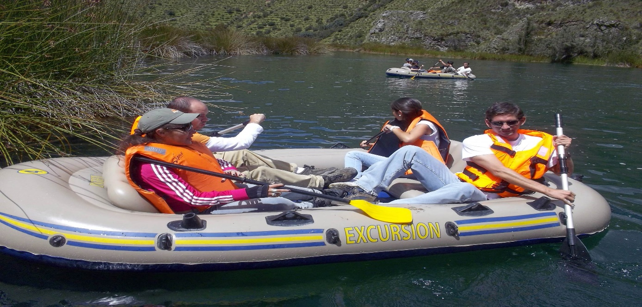**Canotaje en lagunas alto andinas:**Participa en la competencia de remos por equipo, ( Experimenta una forma diferente de hacer canotaje en  Huancaya). **Experiencia única de World Travel Peru**

**Trekking en Vilca:** Excursión hacia la enigmática laguna de Papacocha, el bosque del amor y el balneario de Huachacara. **(Explicaremos la historia de los enamorados y nuestras creencias sobre las relaciones de parejas.)**

**Nuestra biodiversidad:**Podrás  observar el pato de pico celeste, pato 5, pato 10, pato 20 y plantas importartes como queñuales, puyas,  totoras, etc.  Describiremos la forma de conservación y el aprovechamiento sostenible.

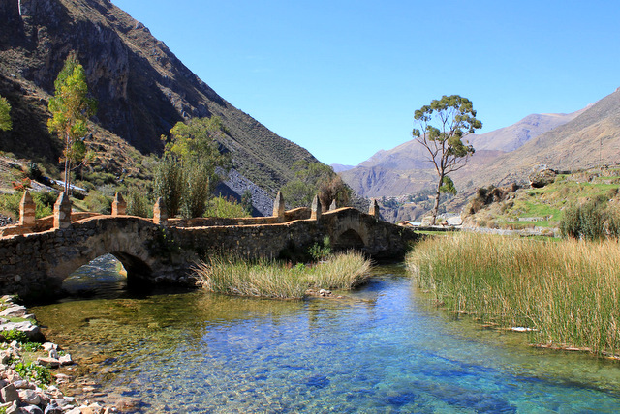**Andean wading river:***Cruzaremos el río con sogas por medio de un pasadero de cascadas alto andinas (actividad libre*)

**Una mirada al pueblo perdido:**Conoceremos las construcciones ancestrales y comentaremos la forma de vida de aquellos tiempos y la migración de las etnias de Huancaya.

**Vilca, tierra de nuestros abuelos:** visita a la casa de Fujimori, la plaza de los 8 mártires y el puente centenario. Testimonio de vida del conflicto interno y las transformaciones sociales de nuestras comunidades.

Tiempo libre para actividades personales y descanso, usted podrá comprar artículos de artesanías en las diferentes bodegas, cena.

**Fogatas en el muelle Las Lagunas:**El ambiente estará amenizado por músicas del momento y fogatas, se degusta el rico chamicito (trago local de Huancaya) y podrá compartir vinos, piscos y otros. Pernocte

**Día 02: Explorando la ruta del pescador en Huancaya - Tour 31 agosto 2014**

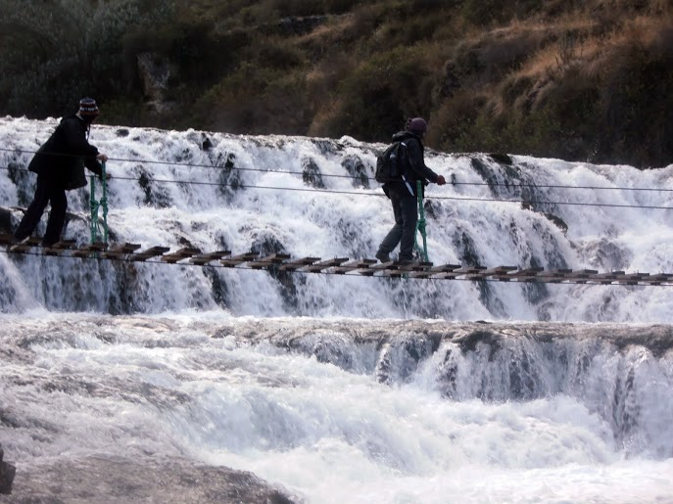8:00 am Desayuno a la carta en nuestro restaurant Las Lagunas.

**Paisaje de Ensueño:** Fotografía  con las cataratas  más bellas del Perú, **Carhuayno**. Vistas inspirantes del valle de Quiriano de nuestro Apu tutelar. Conocerán sobre nuestras actividades comunitarias y la interacción hombre naturaleza.

**Puente Colgante en Huancaya:**Transitaremos por más de 60m sobre cascadas y lagunillas. Podrás tomarte fotos del recuerdo con vistas excepcionales de las bellas cascadas de Cabracancha. Experiencia única de Pakary Travel. **Experiencia única de World Wide Travel Perú.**

**Trekking en Huancaya:**Caminata a la majestuosa laguna de Huallhua, descenderemos por 345 gradas de piedra, hasta llegar a la orilla.

Observaremos la laguna oculta de Pampanya, la necrópolis de Quimllo ***(revelaremos sus secretos funerarios)***, la posada del Martín Pescador **(*competidor en nuestra pesca)*** y la desafiante laguna del Salto,  rodeada de árboles nativos **(karkas).**

**Nuestros mitos y leyendas:** Pediremos permiso a nuestras sirenas para que nos deje describir su leyenda a través de su tradicional pago a nuestra laguna.

***Excursión en bote:****visita  a las jaulas flotantes de nuestra comunidad, cascadas del puente Pre Inca y andenes.(Actividad sugerida)*

**Nuestros saberes ancestrales:**Aprendizaje sobre nuestras plantas nativas de sus propiedades medicinales, la forma de uso y el sistema de aprovechamiento de este recurso.

Recorreremos parajes increíbles observando aves silvestres, cascadas, plantas, andenes, etc; que constituyen un ecosistema natural maravilloso. Después abordaremos nuestra movilidad que nos llevará de retorno a Huancaya

**Nuestros mitos y leyendas:** Narraremos la leyenda del Apu Huayllahuacrán y las ceremonia a nuestros animales. De regreso a Lima observaremos el pueblo fantasma de Huaquis. Conoceremos su leyenda y la historia de los Pishtacos*.*Opcional del tour a Huancaya visita a Laraos y sus andenes

**21.31 pm:** Llegada al mismo punto de partida en Lima. Fin de nuestros servicios.

Tarifa por Persona/expresado en Nuevos Soles

Con estadía en el hospedaje LAS LAGUNAS HUANCAYA(los mejores alojamientos del pueblo) garantía de la atención personalizada.

**Su viaje a Huancaya incluye:**

* Hospedajes en Huancaya (sábado/ noche del sábado al domingo)
* Alimentación completa: 02 desayuno + 02 almuerzos + 01 cena.
* Movilidad Privada: Lima –Huancaya-Lima (Música MP3 y full equipo).
* 02 días de Tours guiado en español/ Guía local especializado.
* Aventura/Exclusivo de World Wide Travel Perú
* Canotaje en lagunas turquesas de Huancaya( Equipo propio y exclusivo)
* Caminata en puente colgante. ( puente privado y exclusivo para nuestros participantes)
* Andean Wading River
* Atención personalizada durante las excursiones.
* Movilidad privada en la visita: Huancaya – Vilca- Huancaya
* Movilidad privada en la visita: Huancaya – Laguna del Huallhua- Huancaya.
* Tours: Explorando la ruta del pescador/ Nuevas experiencias en las nuevas 9 lagunas.
* Boletos turísticos de entradas durante los tours.
* Botiquín de primeros auxilios.
* 01 mate de coca de Bienvenida.

**Adicionales:**

Por preferirnos, usted recibirá a modo de cortesía los siguientes servicios:

* Mates variados con nuestras yerbas medicinales durante su estadía en Huancaya.
* Visita a Laraos y sus andenes.

|  |  |
| --- | --- |
| OFERTA UNICA | Incluye los servicios descritos en el recuadro |
| S/ 3OO.OO | Precio en base a ocupación de habitación: matrimonial/ doble/ triple y múltiple |